**EXCURSIE DE 3 ZILE IN DELTA DUNARII**

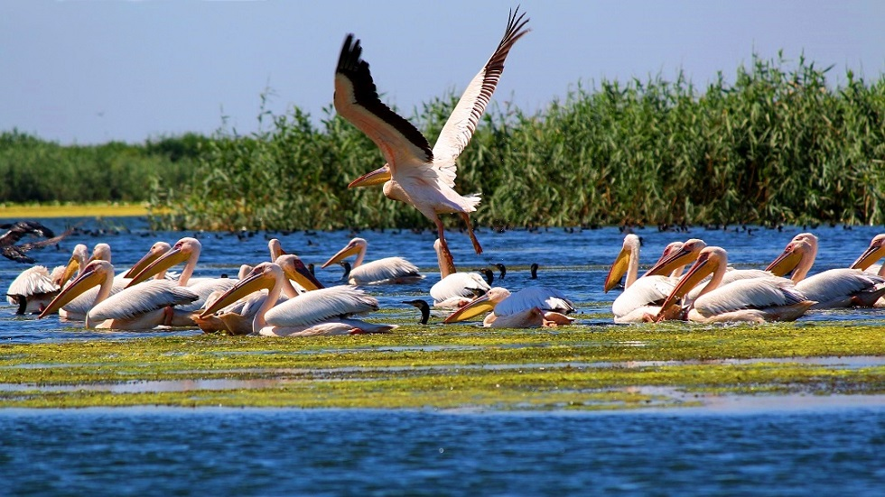

|  |  |  |
| --- | --- | --- |
| PERIOADA | NR. NOPTI | TARIF |
| 15-17.05.2023  23-25.06.2023  01-03.09.2023 | **3zile/ 2 nopti** | **855 RON/pers**  **Inclus: Cina pescareasca**  **Inclus: Animatie cu muzica si dans** |

***Delta Dunarii*** *este fascinanta in orice perioada a anului. Fiecare anotimp are farmecul lui ce trebuie descoperit vizitand acest tinut exotic, acest rai al pasarilor si al pestilor.*

*Delta este un refugiu pentru iubitorii de animale sălbatice, observatorii de păsări, pescari și oricine dorește să se indeparteze de oras intr-o zona de vis pentru câteva zile. Există plaje frumoase, retrase atât la Sulina cât și la Sfântu Gheorghe, iar peștele și în special ciorba de pește, sunt cele mai bune din România.*

*Ascultati zgomotele naturii, freamatul stufului in plimbarile cu barca pe canalele si lacurile deltei Dunarii, admirati frumusetea si gratia pasarilor care sageteaza intinderile albastre nesfarsite si atunci veti incepe sa va identificati cu acest loc minunat.*

**TARIFUL INCLUDE:**

* transport Bucuresti –Tulcea–Delta Dunarii si retur (inclusiv manastirile dobrogene) cu autocare clasificate pentru transport intern si international (aprox 1000 km)
* 2 nopti de cazare pensiune 4 margarete - Pensiunea Pestisorul si Pelicanul Dunavatul de Jos(similar) in camere duble/triple
* cazare cu demipensiune (2 mic dejunuri si 2 cine)
* **ghid insotitor de grup pe tot parcursul excursiei**
* vizite la principalele atractii din zona si la obiective propuse in program;
* **Cina traditionala**
* **Seara de animatie** cu muzica si dans, distractie si voie buna
* **Acces la piscina** pensiunii, masa de tenis, masa de billiard, caiace

**TARIFUL NU INCLUDE:**

* intrarile la obiectivele turistice din program;
* plimbarea cu barca **– 85 Ron /pers**
* excursiile optionale;
* cheltuieli personale;
* **masa de pranz**
* biciclete si trotinete electrice la pensiune

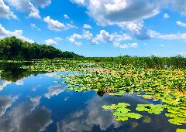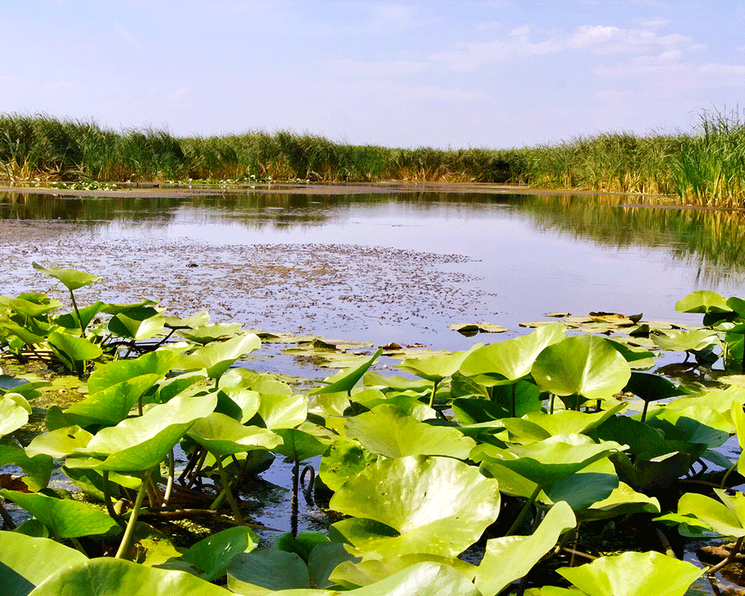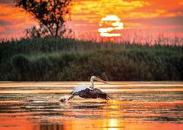**PROGRAMUL EXCURSIEI**

* **ZIUA I: BUCURESTI -VALENI – TULCEA – DUNAVATUL DE JOS**

Intalnire dimineata -aprox. ora 7.00.

**Plecam spre Tulcea e traseul Bucuresti-Constanta-Tulcea si primul obiectiv este Cetatea Enisala.**

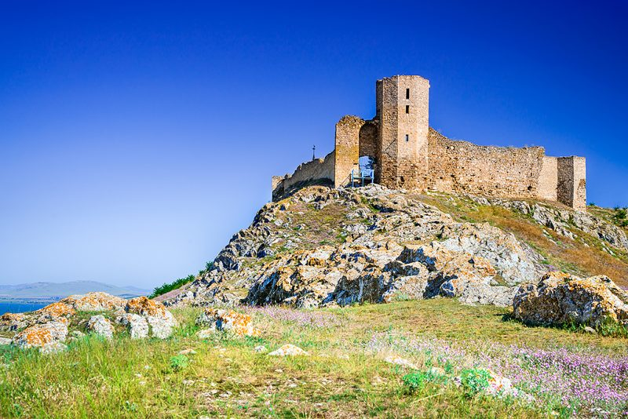

**Cetatea Enisala**, singura cetate medievală din Dobrogea. Aceasta a fost ridicată la sfârșitul secolului al XIII-lea, de către puterile bizantine, apoi de cele genoveze și a avut rol militar. În secolul al XIV-lea cetatea a fost inclusă în sistemul de apărare a Țării Românești, apoi a fost transformată în garnizoană a Imperiului Otoman.

De-a lungul timpului, o parte din cetate a fost reconstruită, în prezent din aceasta rezistând doar câteva ziduri și un turn.

**Taxă vizita expoziție: 8 lei/adult; 4 lei/pensionar, preșcolar, elev, student**

Apoi facem oprire la **Centrul Muzeal Ecoturistic ‘’Delta Dunarii’’ din Tulcea.**

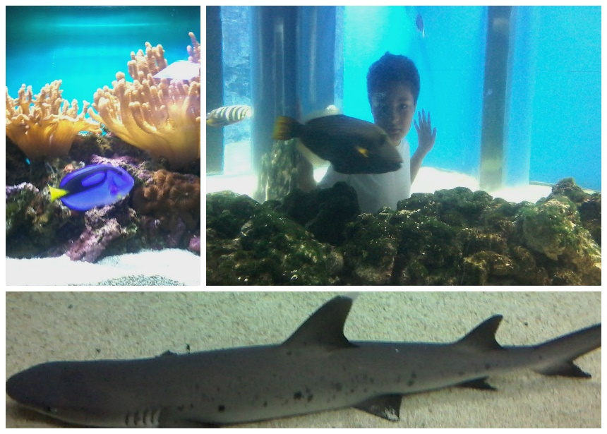Muzeul si-a deschis portile catre public la data de 25 februarie 2009 si a fost infiintat in cadrul Programului Phare 2005 Cooperare Transfrontaliera Romania- Ucraina.

Constructie moderna, muzeul are trei nivele cel mai atractiv fiind demisolul, unde se afla bazinele cu pesti.

La intrarea in muzeu se pot urmari documentare despre Delta Dunarii si Dobrogea, prezentari de la geneza deltei si pana in prezent (panouri cu informatii, fotografii, harti, diorame ce reconstituie flora si fauna specifica Dobrogei de Nord).

De asemenea, ne putem relaxa cateva minute la cofetarie.

La demisol se afla acvariile, poate cea mai captivanta sectiune a muzeului. Primul acvariu este cilindric si prezinta un tub prin care ne putem strecura pentru a privi pestii dinspre interior spre exterior. O idee fascinanta, sa stai „langa” un rechin. Urmeaza cateva culoare cu acvarii de dimensiuni foarte mari si un tunel de sticla pe sub cel mai mare bazin al muzeului (cel cu sturioni), care creeaza impresia ca pestii inoata pe deasupra capului.  
La Aqvarium sunt prezentate diverse specii de pesti: din Dunare si Marea Neagra, specii migratoare, pesti de cultura, specii exotice.

Pe holul de la iesire mai poti vedea un bazin cu broaste testoase si iti poti cumpara un suvenir de la magazinul muzeului.

Vizitandu-l, se poate concluziona pe buna dreptate este numit cel mai frumos din Romania.

**Muzeul Ecoturistic Delta Dunarii (deschis intre orele 09:00 pana la 18:00 ultima ora de intrare este 17:00 de Marti-Duminica)**

**Tarif adult - 20lei/pers**

**Tarif copil sau elev sau student – 5 lei/pers**

**Taxa ghidaj 100lei la grup (aprox. 3-4 lei/pers)**

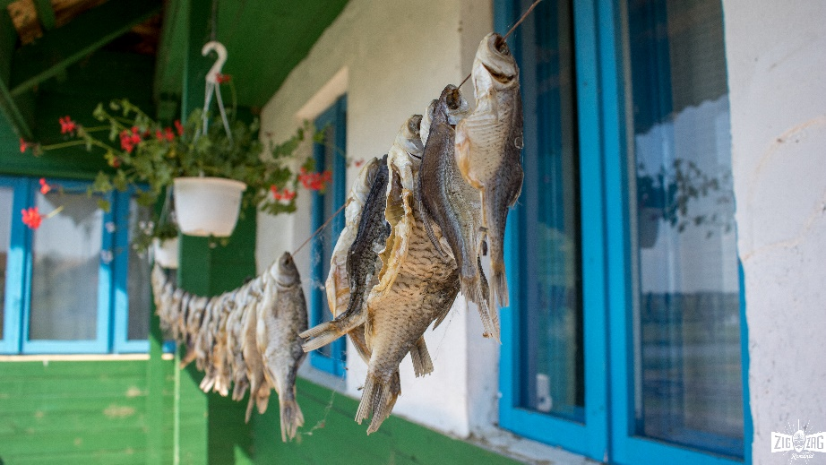Vizitam apoi **Satul pescăresc traditional.** Așezat pe o mică culme de lângă lacul Zaghen, pe drumul dintre Tulcea și Mahmudia. Este constituit ca un muzeu in aer liber in care regasim casutele traditionale din Delta Dunarii risipite intre cele 3 alei ce simbolizează cele trei brațe ale Dunării – Chilia, Sulina și Sf. Gheorghe. Iar căsuțele tradiționale sunt din Ceatalchioi, Periprava, Chilia, Jurilovca, Mila 23, Crișan, Sulina, Sf. Gheorghe, Murighiol, Letea… vopsite în tradiționalele combinații de alb-albastru-verde, acoperite traditional cu stuf.

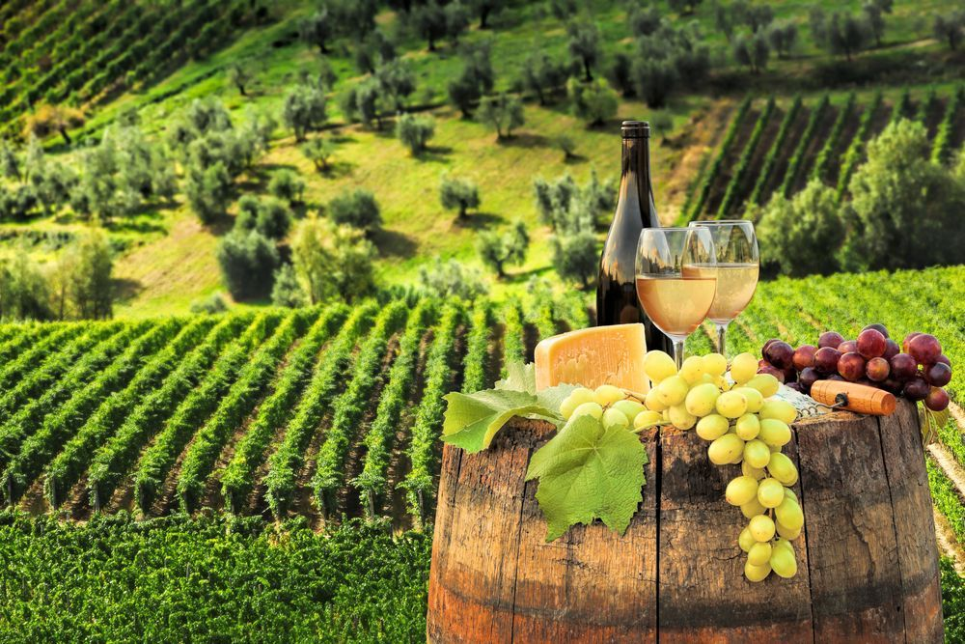Case din stuf unse cu lut, case din chirpici, case de îngrăditură de nuiele unse cu lut, case din stuf, fără lut, unele acoperite și cu lemn… dar vopsite atât de frumos… în alb, albastru și verde.

Însorita regiune dintre Dunăre şi Marea Neagră este un rai al viţei-de-vie, cu podgorii întinse şi rod bogat. În ţinutul scăldat de ape şi rumenit de soare, cultivarea viţei-de-vie s-a împletit cu religia celor aflaţi pe aceste meleaguri.

Cultul lui Dionysos a fost practicat de popoarele care au locuit în Dobrogea. Dovadă stau vestigiile presărate la tot pasul de strămoşii noştri, pe care arheologii le aduc la lumină.

În muzeele întemeiate pe lângă cetăţile antice sau pe lângă podgoriile cele mai mari sunt expuse la loc de cinste amfore şi alte obiecte închinate zeului vinului.

Într-o hartă oenologică a României, Dobrogea este considerată un regat al viţei-de-vie.

Este împărţită în două mari regiuni: regiunea viticolă Colinele Dobrogei şi regiunea viticolă Terasele Dunării.

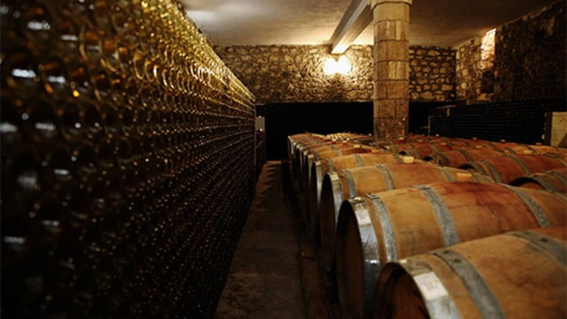Specialiştii descriu vinurile Dobrogei ca fiind de nobleţe, fiind din soiurile Pinot Gris, Chardonnay, Muşcat Ottonel, Sauvignon, Merlot, Riesling, Cabernet Sauvignon, Pinor Noir, Fetească Albă şi Neagră.

**Cramele au un program in functie de anotimp**, este posibil sa putem vizita si achizitiona vin de la producator.

Spre seara ajungem la cazare pensiune 3* - Pestisorul si Pelicanul cazare si **cina de bun-venit.**

* 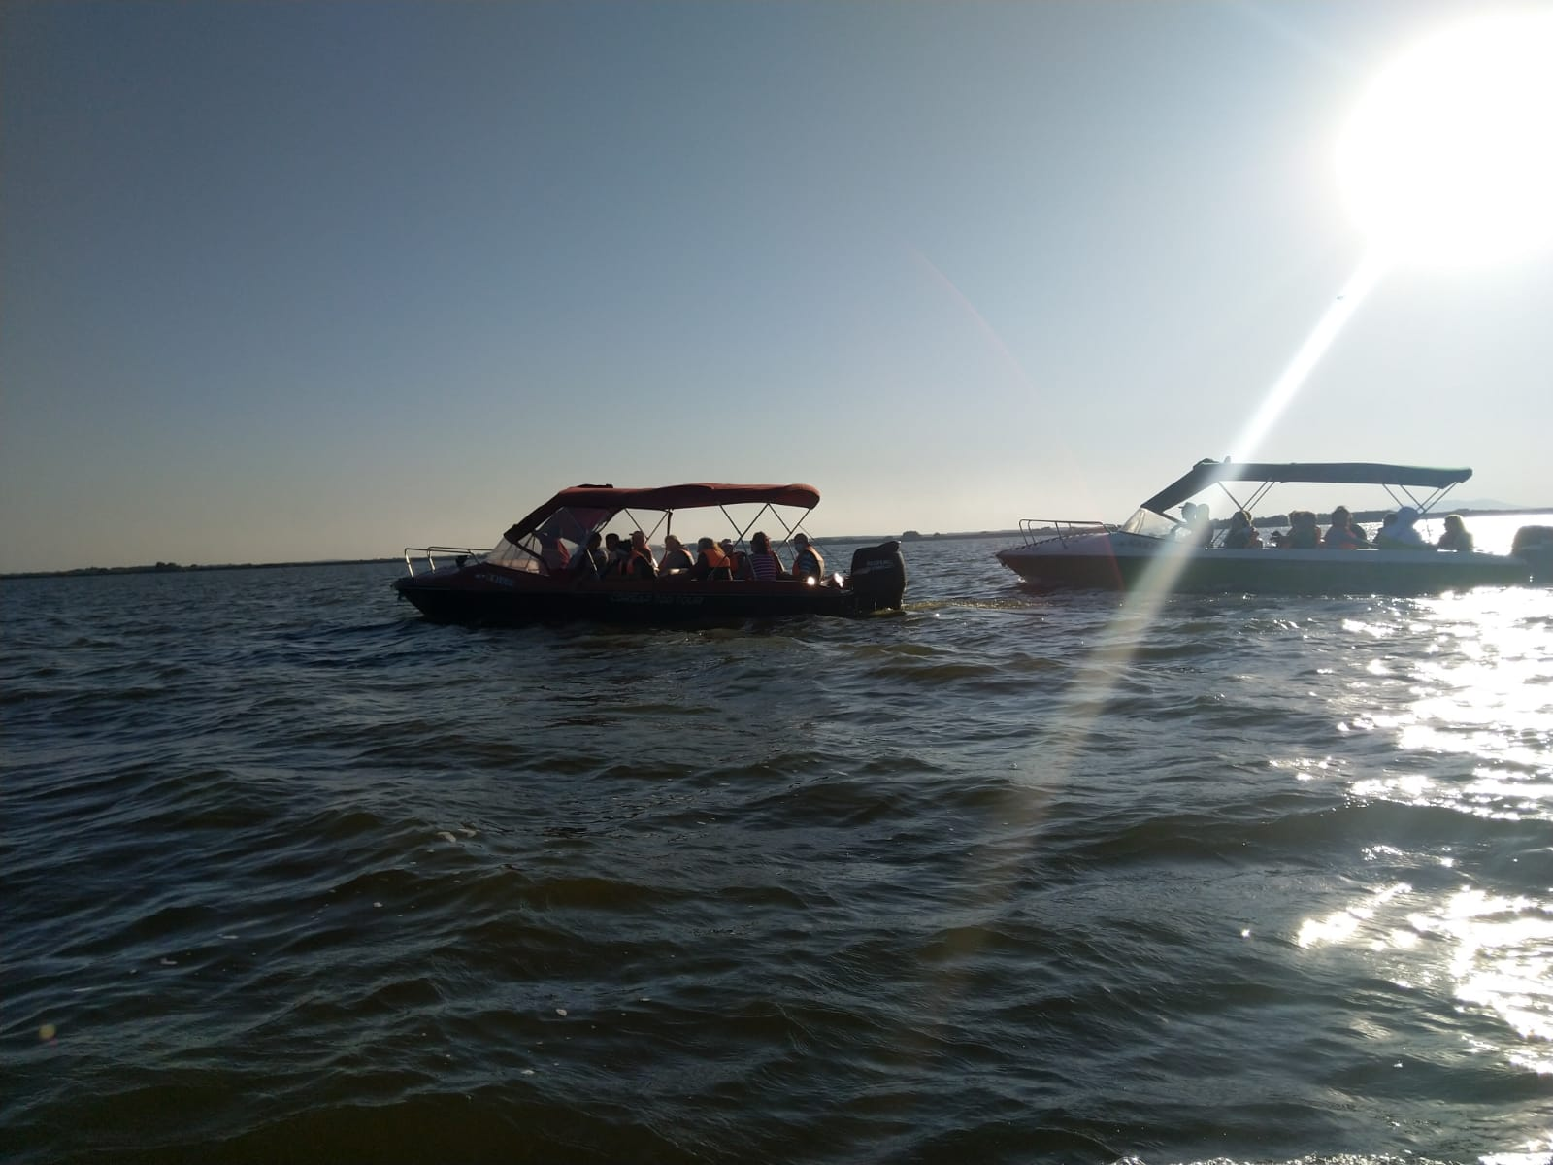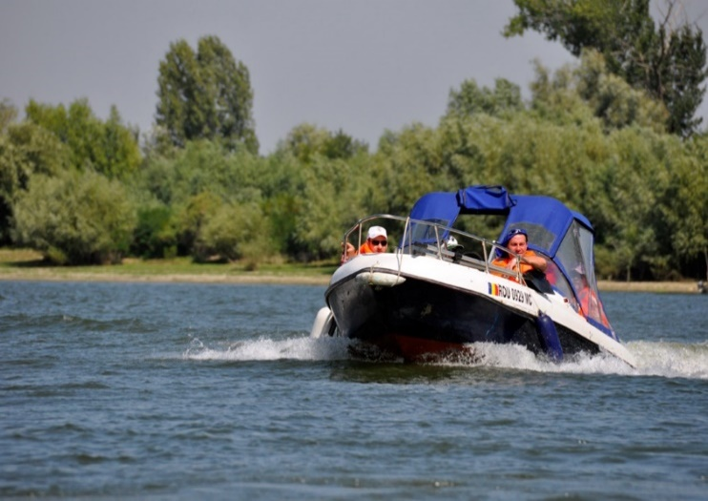**ZIUA II: vizita la Manastirea Halmyris si Cetatea Halmyris si plimbari cu barca**

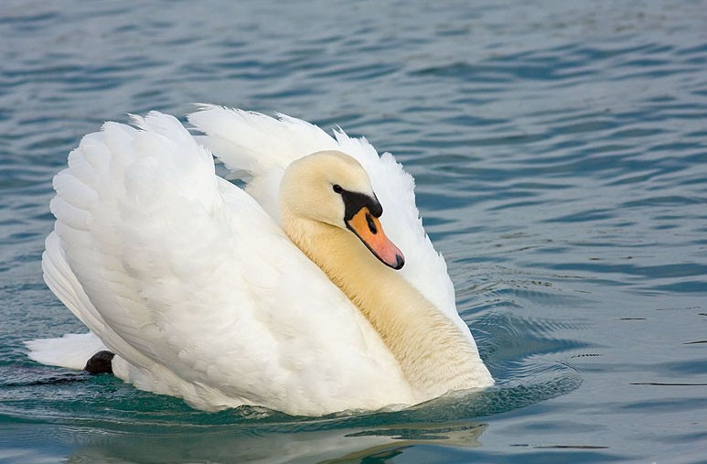Dupa micul dejun plecam intr-o plimbare de aproximativ 3 ore cu barca pe canalele Dunarii pentru a vedea niste imagini spectaculoase ale Deltei Dunarii...

Traseu: Brat Sf Gheorghe-Uzlina-CanalUzlina-Lac Uzlina-Lac Durno Leapca-Lac Isacel-Lac Isac-Canal Isac1-Canal Litcov-Lac Potcoava-Lac Gorgova-Canal Filat-Brat Sf Gheorghe pentru a descoperi unicitatatea florei si faunei locale (birdwatching), nuferii, coloniile de pelicani si cormorani.

Variante excursii cu barca:

* **Excursie 2,5 h** - intrare pe canale inguste si vizitarea lacului Solomon pentru a admira fauna si flora ( nuferi, pelicani, lebede etc )

**-tarif excursie optionala 85 RON/pers**

* **Excursie 3,5 - 4h** - vizitam lacurile Solomon, Razelm, Holbina, canalul Dranov unde putem avea norocul sa vedem caii salbatici si facem stationare la plaja salbatica Perisor .

**-tarif excursie optionala 115 RON /pers**

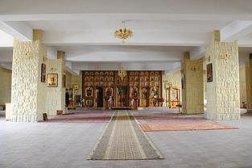Apoi descoperim frumusetile zonei: vizitam **manastirea Halmyris** **si cetatea cu acelasi nume.** Inchinata Sfintilor Mucenici Epictet si Astion, se afla in localitatea Murigiol, din judetul Tulcea. Cei doi sfinti mucenici, ale caror Sfinte Moaste se afla astazi spre inchinare in biserica manastirii, sunt sfintii cu cele mai vechi Sfinte Moaste de pe teritoriul Romaniei.**Cetatea antica Halmiris**

Orasul numit "Halmyris" apare mentionat inca din secolul I. Este spus ca se alfa in apropierea lacului Razelm. In trecut, acest lac s-a numit Halmiris, care inseamna "apa sarata". Cetatea Halmiris a fost un important centru comercial si militar al Imperiului Roman, pentru asezarea ei la intersectia drumurilor terestre, fluviale si maritime ale vremii.

Catre sfarsitul secolului al IV-lea, orasul era fortificat, iar in interiorul lui, functionau o basilica si un centru episcopal. Cetatea a fost distrusa in urma unei invazii barbare. Minunea s-a petrecut. La inceputul secolului VII-lea, intre ruinele cetatii, au fost descoperite resturile unei biserici, datand din prima jumatate a secolului al IV-lea. Ruinele fortaretei antice din orasul Halmyris au fost descoperite intre doua localitati ale judetului Tulcea, Murighiol si Dunavatul de Jos.

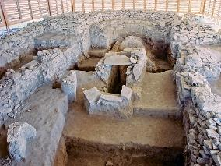

Santierul arheologic a fost deschis in anul 1981. Abia in anul 2000 a fost descoperita o biserica episcopala. Mai mult, in ziua de 15 august 2001, in cripta de sub Altarul bisericii au fost descoperite Sfintele

Moaste ale celor doi Sfinti Martiri, Epictet si Astion (+2 iulie 290). Osemintele celor doi martiri locali au fost identificate in baza unui rest de inscriptie, in limba greaca.

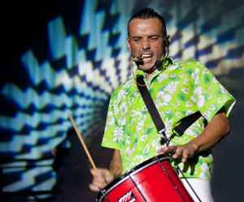

Ne intorcem la cazare, cina traditionala, muzica si dans.

**Seara de animatie cu muzica si dans.**

* **ZIUA III: MANASTIRILE DOBROGENE -BUCURESTI (aprox. 450 km)**

Dupa micul dejun ne despartim de aceste locuri minunate, ne intoarceam acasa nu inainte de a vizita manastirile dobrogene si a face o oprire la cramele Murfatlar.

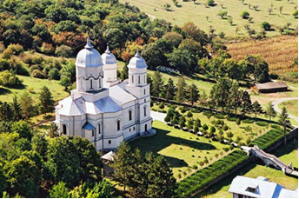

[**Manastirea Celic Dere**](https://www.crestinortodox.ro/reportaj/72344-icoanele-unicat-de-la-manastirea-celic-dere) care este situata in partea de nord a Dobrogei fiind un important centru de spiritualitate dintre Dunare si Marea Neagra. Numele manastirii este luat de la paraul Celic-Dere (nume turcesc, in romana insemnand "paraiasul de otel’’). În paraclisul mănăstirii, pe partea stângă, lângă altar, se găsește icoana Maicii Domnului Făcătoare de Minuni, îmbrăcată în argint și poleită cu aur, care a scăpat de două ori din foc.

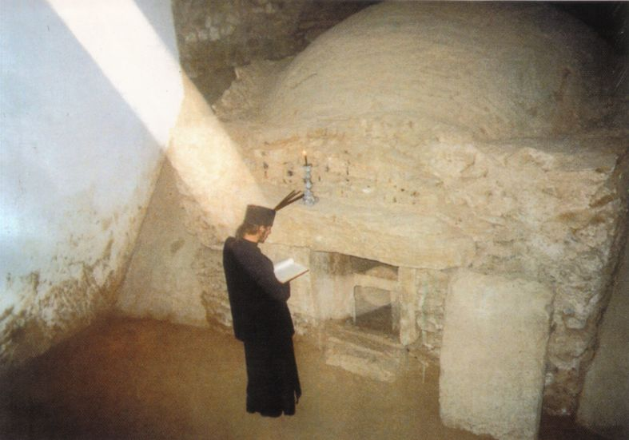Apoi continuam drumulspre **Monumentul Paleo-Crestin de la Niculitel (unic in patrimonial UNESCO)**

Monumentul este constituit dintr-o bazilică ridicată la sfârșitul sec. al IV-lea, în timpul domniei împăraților Valens și Valentinianus.

În zona centrală a absidei, sub pavimentul altarului, se află o criptă martirică monumentală. Complet îngropată, construcţia etajată a criptei a permis adăpostirea a două grupuri de martiri: un grup de patru, în partea superioară a martyrion-ului și un grup de doi la nivelul inferior. Scheletele celor patru martiri se aflau într-un sicriu colectiv, în conexiune anatomică, evidenţiind o înmormântare primară.

**Manastirea Cocos** se afla la 6 kilometri distanta de comuna Niculitel si la aproximativ 35 de kilometri vest de orasul Tulcea. Manastirea este condusa de o obste de calugari, avand drept hramuri Pogorarea Sfantului Duh (biserica mare) si Sfantul Ierarh Nicolae (paraclisul).

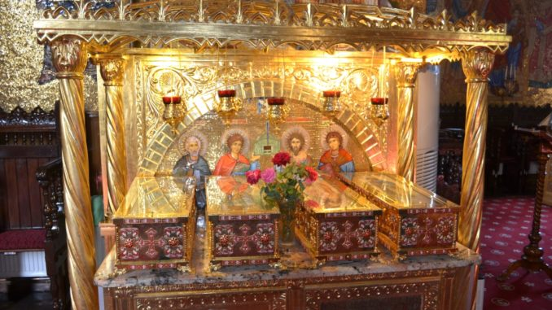

Manastirea este asezata intr-un loc retras, la poalele unui deal invaluit in mireasma padurilor de tei. Odata, demult, de pe acest deal s-a auzit intr-o noapte cantecul unui cocos salbatic insotit de o bataie de toaca. Calugarii spun ca acest cantec se mai aude si astazi, uneori.

Prima atestare documentara a unui asezamant religios in acest loc este din anul 1679, cand aflam despre existenta unui schit de sihastri.

Ne indreptam apoi catre Bucuresti unde sosim aproximativ in jurul orelor 20:00-21:00 in functie de trafic si de conditiile de meteo.

**CAZARE**

**PENSIUNEA PESTISORUL SI PELICANUL -4 margarete**

Situat pe malul canalului Dunavat, chiar in dreptul unei insule**, Complexul Pestisorul si Pelicanul** ne poate incuraja sa sustinem de la bun inceput ideea ca, practic, amplasarea, amenajarea si toate facilitatile oferite au fost si raman in continuare inspirate din farmecul mediului inconjurator al Deltei Dunarii.

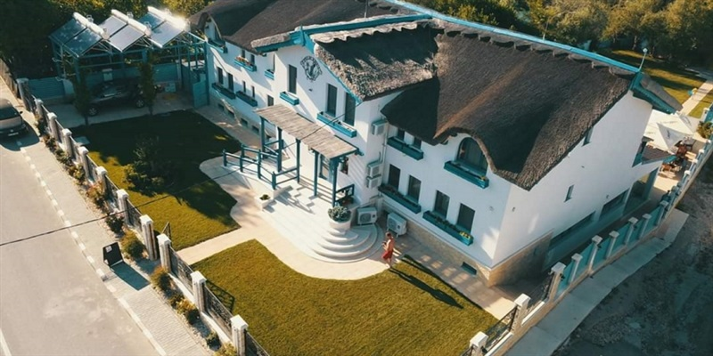  
Complexul Pestisorul si Pelicanul este vazut ca parte integrata a Deltei Dunarii si chiar din curte intram in contact cu specificul naturii de delta.

Complexul Pestisorul si Pelicanul este situat in Dunavatu de Jos, punctul terminus al accesului auto dinspre Tulcea catre inima Deltei. Atmosfera placuta, intima este creata atat de dotarile de cel mai bun gust cat si de personalul atent, gata sa anticipeze si cea mai mica dorinta a oaspetilor. Va invitam sa-i descoperiti farmecul aparte, caldura, si linistea.

Pensiunea Pestisorul este catalogata cu 4 Margarete si are un corp de cladire cu 15 camere, cu o capacitate de cazare de 38 persoane si un corp de cladire cu 13 camere.

Dupa plimbarea cu barca si o masa copioasa aveti nevoie sa va racoriti, asadar Pensiunea Pelicanul pune la dispozitia dumneavoastra si o piscina in aer liber.

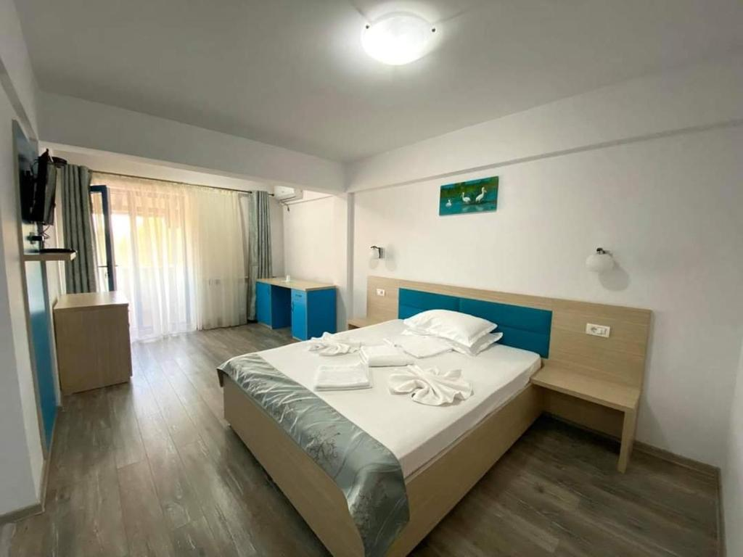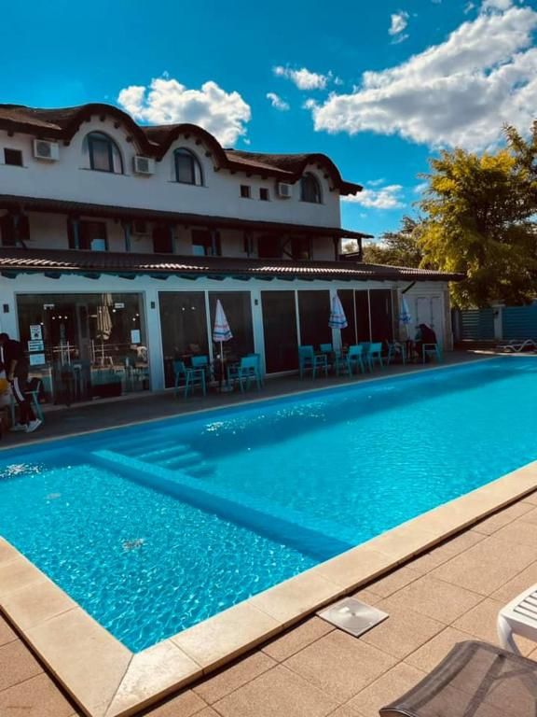

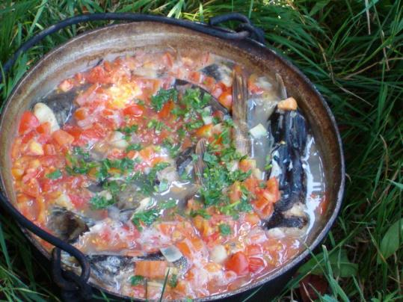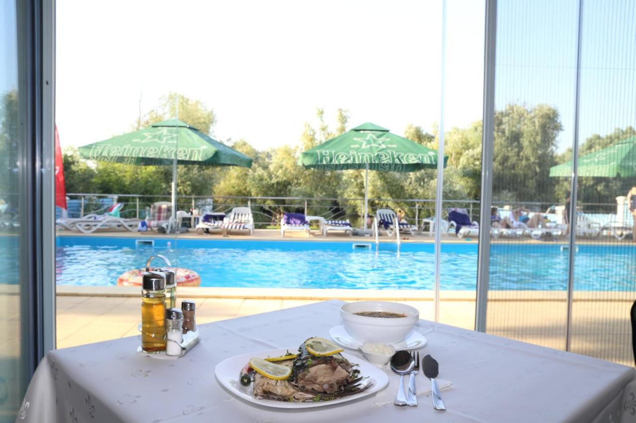

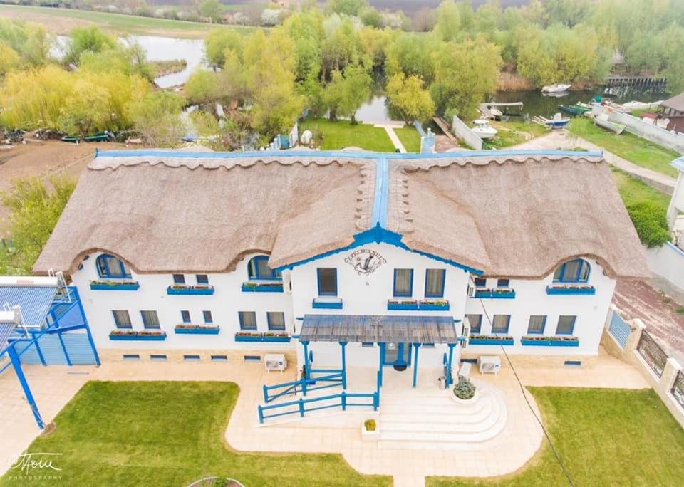

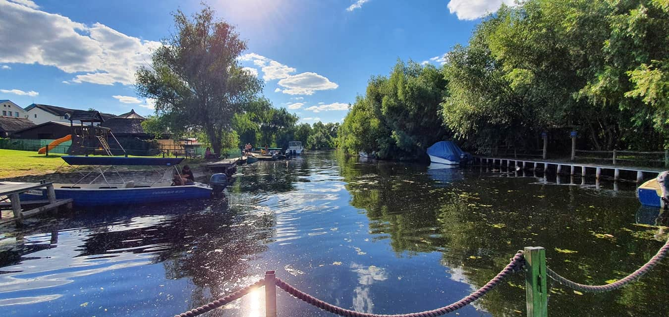

*Pe langa cazare si mancarea buna, pescuitul, locul de joaca pentru copii, unde acestia se pot juca in siguranta deplina, sau plimbarile cu barca sunt doar cateva dintre facilitatile incluse in oferta noastra.*

*Pensiunea si locul unde este amplasata sunt un coltisor de rai pentru turisti.*  
*Pe malul apei sau la piscina, pe sezlong, ne relaxam sau ne jucam alaturi de echipa Alsys Travel, intr-o excursie care cu siguranta se va gasi printre amintirile noastre frumoase despre Delta Dunarii.*

*Va asteptam cu drag,*

*Echipa Alsys Travel*